加密FTP使用方法

为了规范安全地使用我校的FTP服务，即日起对我校服务器的FTP服务启用SSL加密通信功能，FTP客户端除了登录连接端口的少许变动外，其他操作不变。以FTP客户端软件FlashFXP为例：
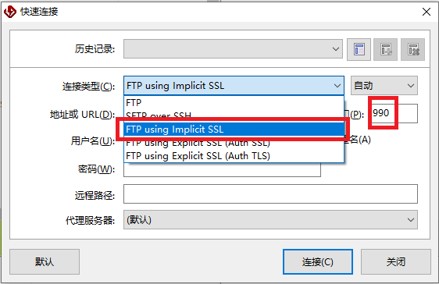
连接类型选择FTP using Implicit SSL，并确认端口为990即可。

首次连接会弹出以下对话框：
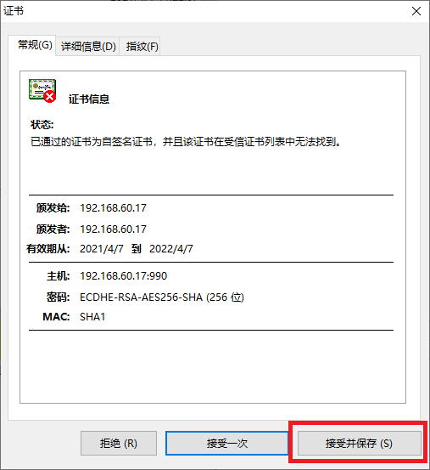
点击“接受并保存”即可。

